获取资源的不同
struct device_node *nd 是什么？
struct device_node 是 Linux 内核中的一个结构体，用于表示 设备树（Device Tree） 中的一个节点（node）。它通常用于解析 设备树中的设备信息，比如 寄存器地址、时钟、中断等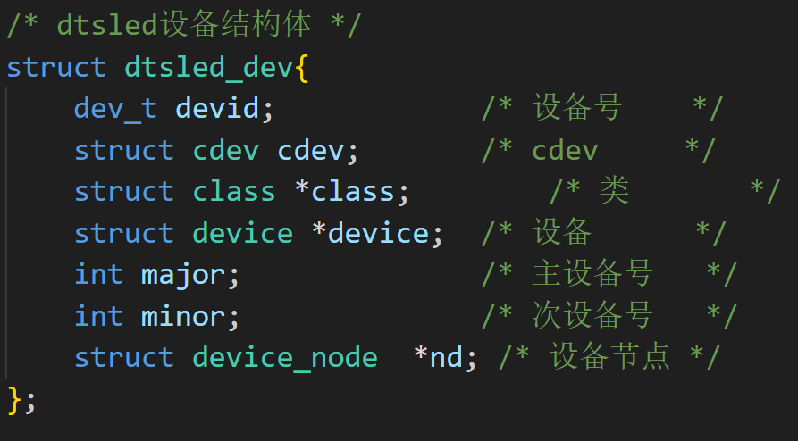
struct device_node *node 是 Linux 内核中用于表示设备树（Device Tree）中某个节点的数据结构，常用于驱动中访问设备树属性、资源等信息。

Platform匹配易错点：
平台驱动的注册过程要求驱动的 name 字段不能为空。即使你依赖设备树匹配（of_match_table），内核内部依然会调用 strcmp() 等函数对 driver->name 进行操作。如果没有提供 name 字段，它的值就是 NULL，从而导致内核在调用 strcmp() 时出现 NULL 指针解引用，进而崩溃。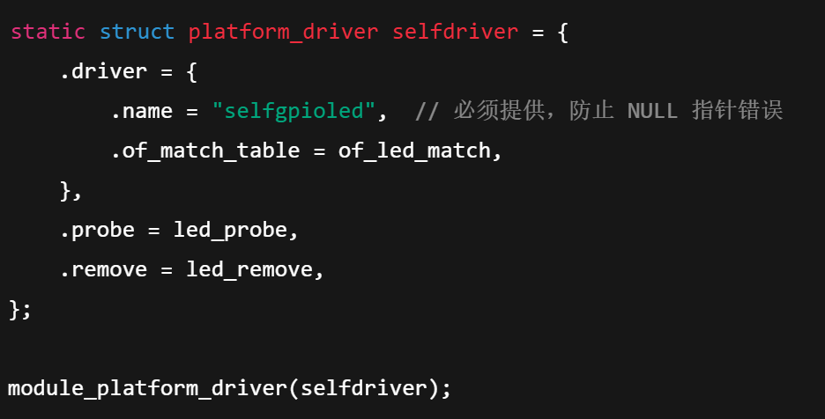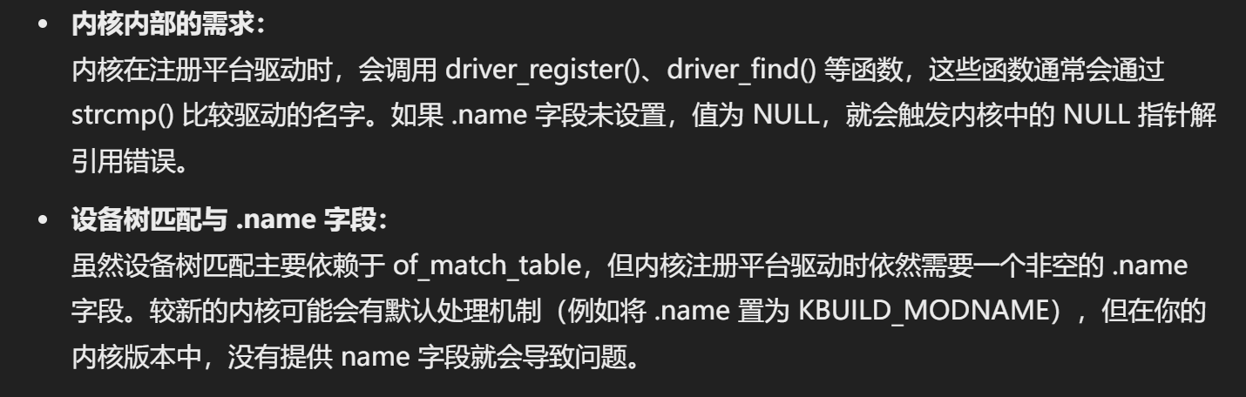
of_property_read_string() vs. of_get_property() 选择
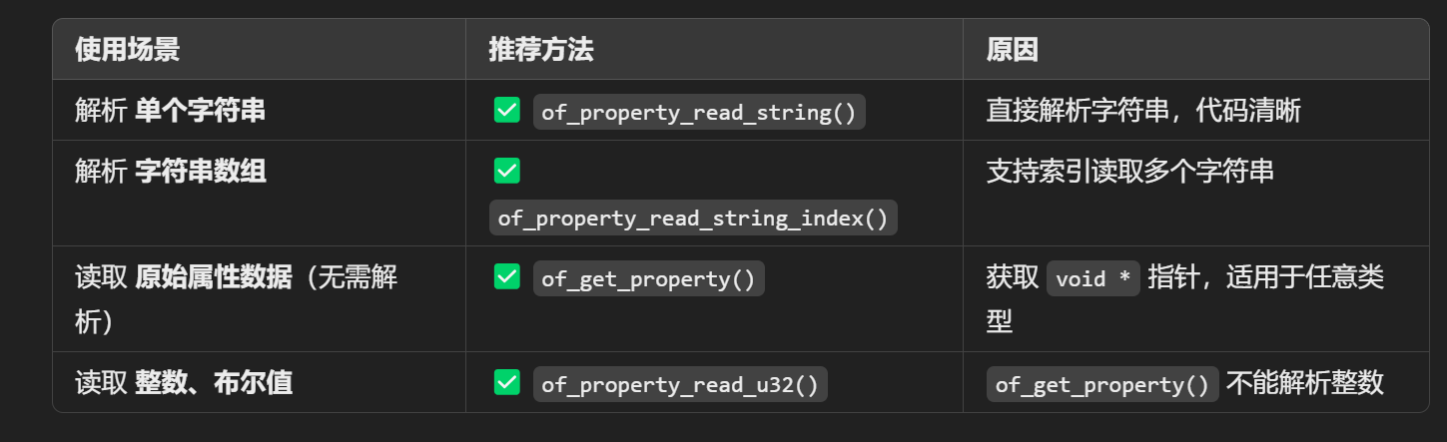

Platform匹配区别：
of_device_id vs of_match_table
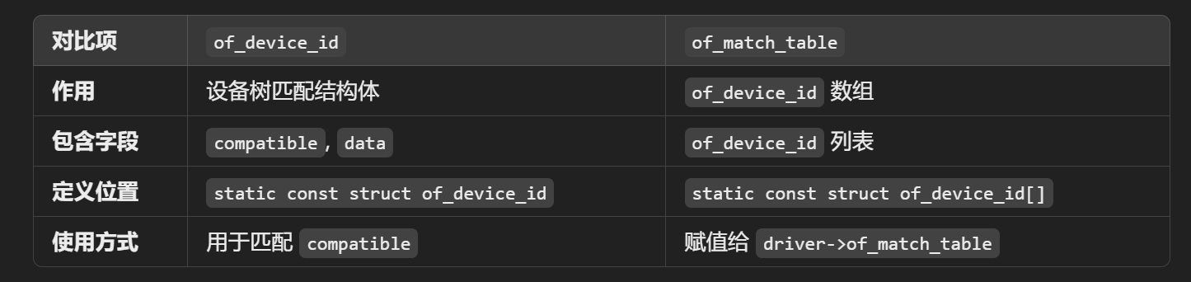
of_parse_phandle() 和 of_find_node_by_path() 都可以用于查找设备节点，但它们的适用场景不同。通常，在解析 phandle 关联的设备时，推荐使用 of_parse_phandle()
